Задание 1 Вариант 30!
Фирма-производитель расположена на некотором расстоянии от фирмы конкурента, реализующей продукцию аналогичного качества. Расходы на транспортировку единицы груза для фирм одинаковы. Чтобы расширить границы рынка, фирма-производитель решает использовать распределительный центр (РЦ), находящийся между ней и конкурентом. Доставка на склад осуществляется крупными партиями и оттуда распределяется между потребителями. Затраты, связанные с функционированием склада, а также производственные затраты на товарную единицу представлены в таблице. Определить, как повлияет использование РЦ на границу рынка фирмы. В таблице 3 представлены исходные данные.
Таблица 3 - Исходные данные
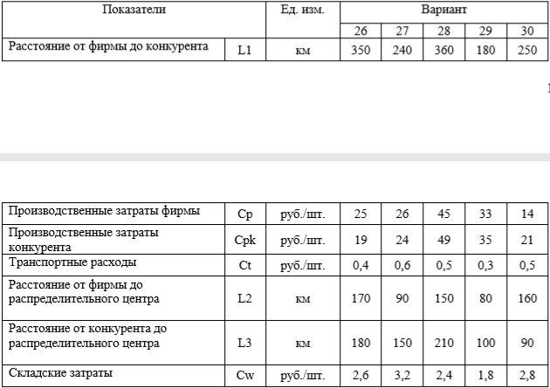
Методические указания 1.
Сбыт без использования распределительного центра Продвигая свой товар на рынок сбыта, каждая фирма должна определить границы рынка, где она будет иметь преимущества. Если предположить, что качество товара разных производителей примерно одинаково, то границы рынка будут зависеть от себестоимости продукции и затрат, связанных с доставкой товара к месту потребления, которые в сумме представляют продажную цену товара:
C = Cp + Ct ×L, (1)
где С – продажная цена товара;
Ср – производственные затраты;
Сt – транспортный тариф на перевозку груза;
L – расстояние от продавца до потребителя товара.
Исходя из того, что фирмы, действующие на одном рынке, будут реализовывать свою продукцию по одинаковой цене, находим расстояние от фирмы до границы еѐ рынка, приравнивая цены фирмы и еѐ конкурента, выраженные формулой
C = Cp + Ct ×L, (2)
2. Сбыт с использованием распределительного центра
Благодаря распределительному центру, фирма может существенно «раздвинуть» зону рыночной власти.
Новая продажная цена товара будет рассчитываться по формуле
С’ = Ср + Cw + Сt × L’,
(3) где С’ – новая продажная цена товара;
Сw – затраты, связанные с функционированием склада;
L’ – новое расстояние от продавца (РЦ) до потребителя товара.
Заново, приравняв цены фирм уже с учетом складских расходов, можно определить расстояние, на которое отодвинется граница рынка для фирмы, владеющей РЦ.

Задание 2 Вариант 40
В целях укрепления позиции на рынке руководство оптовой фирмы приняло решение расширить торговый ассортимент. Свободных финансовых средств, необходимых для кредитования дополнительных товарных ресурсов, фирма не имеет. Перед службой логистики была поставлена задача усиления контроля товарных запасов с целью сокращения общего объема денежных средств, омертвленных в запасах. Торговый ассортимент фирмы, объемы продаж представлены в таблице 5.
Идея метода АВС состоит в том, чтобы из всего множества однотипных объектов выделить наиболее значимые с точки зрения обозначенной цели. Таких объектов, как правило, немного, и именно на них необходимо сосредоточить основное внимание и силы.

Таблица 5 - Исходные данные
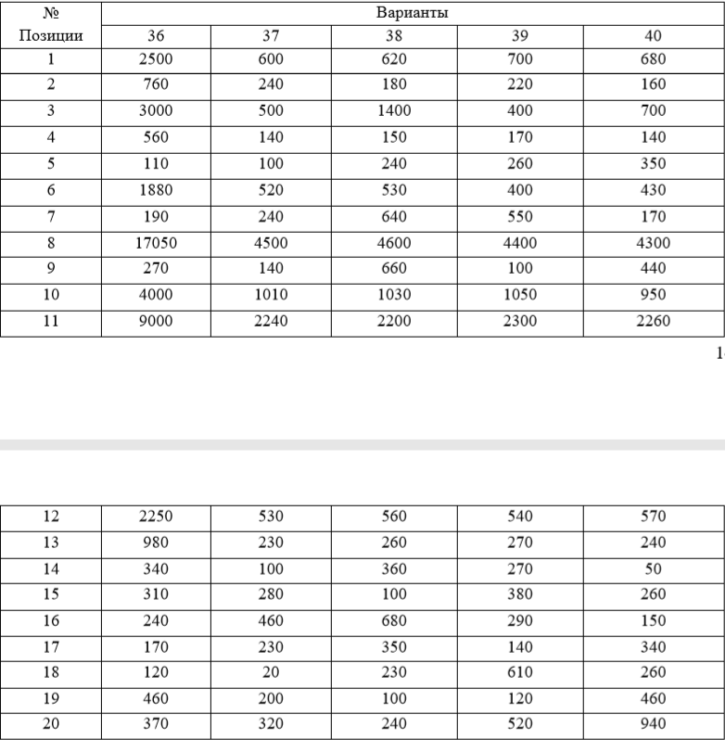
Методические указания к выполнению задания
1. Сформировать цель анализа АВС, указать объект и признак, по которому намечено провести разделение ассортимента.
2. Рассчитать долю отдельных позиций ассортимента в общем объеме запаса, результат внести в графу 3 таблицы 6.
3. Выстроить ассортиментные позиции в порядке убывания доли в общем запасе. Вновь организованный список (с указанием доли в запасах), разместить в графах 4 и 5 таблицы 6.
4. Предложить разделение анализируемого ассортимента на группы А, В, С. Предлагается воспользоваться следующим ассортиментом:
• в группу А включают 20% позиций упорядоченного списка, начиная с наиболее значимой;
• в группу В включают следующие 30% позиций;
• в группу С включают оставшиеся 50% позиций.
Таблица 6 - Результаты расчетов
